Завдання №4
Звіт
Завдання:
У вкладенні надано:
• Презентацію з базовими метриками для оцінки якості моделей прогнозування та класифікації;
• Запис практичного заняття, де розглядалися класифікація метрик і рекомендації щодо їх застосування до різних типів задач;
• Jupyter Notebook-и для запуску моделей і розрахунку якості прогнозів, розміщені у моєму репозиторії: https://github.com/vkbyba/business_forecasting
Хід роботи

Додайте модель до свого репозиторію (аналогічно до попереднього завдання).
Запустіть усі блоки обраного Jupyter Notebook, окрім тих, де обчислюються метрики (MAE, MAPE, WMAPE).
На основі обраного розрізу прогнозування для Вашого датасету запустіть одну з моделей:
• Model_market_accuracy_calculation.ipynb — прогноз ТО ринку;
• Model_money_accuracy_calculation.ipynb — прогноз ТО мережі;
• Model_pcs_accuracy_calculation.ipynb — прогноз продажів товарів.
Після успішного виконання, ноутбук автоматично створить CSV-файл з результатами прогнозу із суфіксом:
..._accuracy_calculation
Виберіть метрику, яка відповідає типу Вашої моделі та запустіть відповідний блок з обчисленням метрики у ноутбуці.
– Логіку вибору метрик розглядали під час практичного заняття.
Зробіть commit змін у Ваш репозиторій.

Очікуваний результат:
• У Вашому репозиторії з’явився CSV-файл із розрахованим прогнозом на ретроспективний період.
• Ви надіслали мені коментар до домашнього завдання у форматі:
<Тип моделі> — <Назва метрики> — <Результат>
Приклад:
Модель розрахунку одиниць відбірки на складі (вигадана) — WMAPE — 55%

Хід роботи:
Для обраного розрізу прогнозування продажів товарів (PCS) було додано до власного репозиторію Jupyter Notebook Model_pcs_accuracy_calculation.ipynb з репозиторію викладача business_forecasting, а також усі необхідні технічні файли та датасет dataset_pcs.csv. Ноутбук відкрито у VS Code, виконано всі блоки коду, окрім секцій з обчисленням метрик якості (MAE, MAPE, WMAPE), після чого модель згенерувала CSV-файл з прогнозом на ретроспективний період із суфіксом _accuracy_calculation, який було збережено в структурі репозиторію.
Відповідно до типу задачі (прогнозування обсягів продажів товарів у штуках), для оцінки якості моделі було обрано метрику WMAPE. Запущено відповідний блок у ноутбуці, обчислено значення метрики WMAPE для отриманого прогнозу та проаналізовано якість моделі. Усі нові та змінені файли (датасет, ноутбук із розрахунком якості, CSV з прогнозом та службові скрипти) були закомічені й запушені до GitHub-репозиторію, що відповідає вимогам до виконання домашнього завдання.
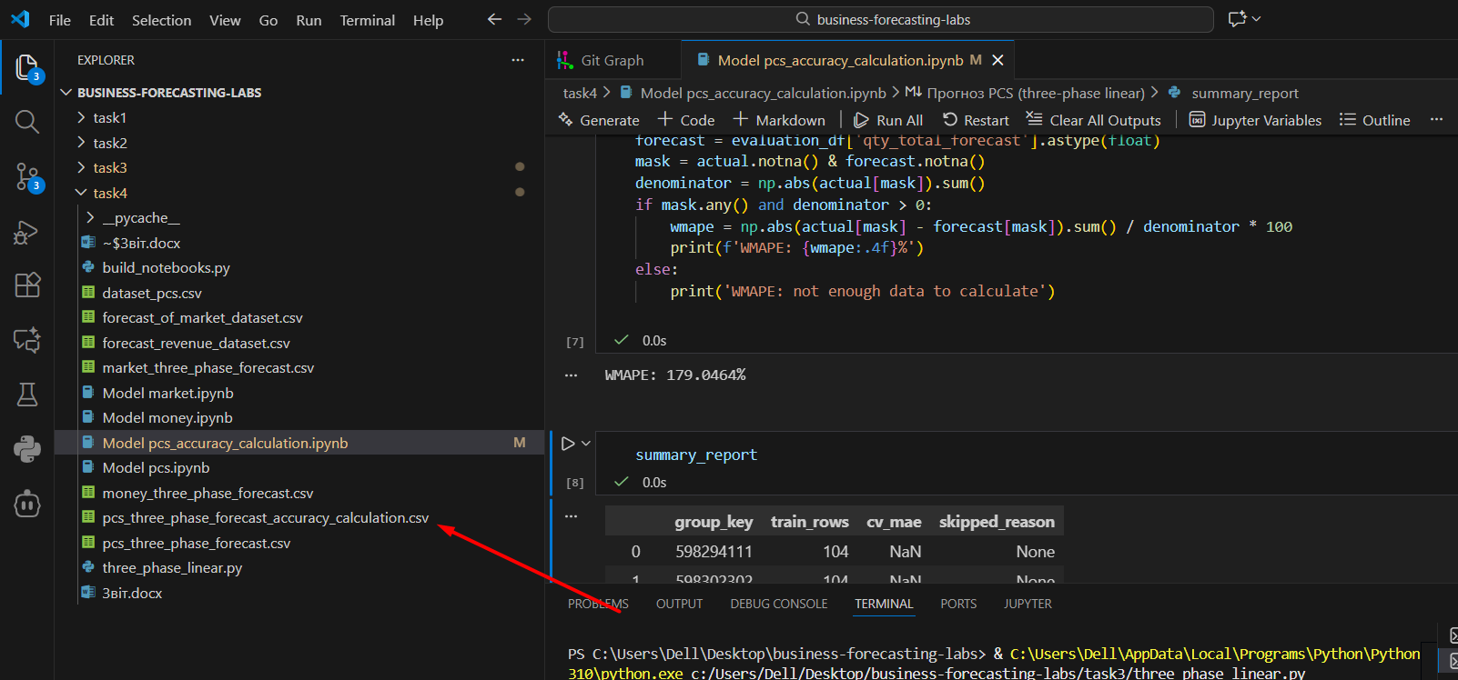

Висновки
WMAPE: 179.0464% – це дуже велике значення помилки, що свідчить про низьку якість поточного варіанту моделі прогнозування продажів товарів (PCS). Такий результат означає, що середня зважена відносна похибка прогнозу суттєво перевищує фактичні обсяги продажів: модель або систематично недооцінює, або переоцінює попит на товари, а отже, у наявній конфігурації її не можна вважати придатною для практичного використання (напр., для планування запасів чи логістики).
Причинами такого WMAPE можуть бути: обмежений набір ознак (відсутність сезонності, акцій, свят, промо, категорій товарів у фічах), спрощена модель (базовий підхід без регуляризації чи тюнінгу гіперпараметрів), наявність шуму та аномалій у вихідних даних, а також можлива невідповідність обраної моделі структурі ряду. Отже, отримане значення WMAPE варто розглядати як стартову точку: модель потребує подальшого доопрацювання (розширення фіч, підбору іншого алгоритму, ретельнішого препроцесингу).
Модель прогнозування продажів товарів (PCS) — WMAPE — 179.05%

